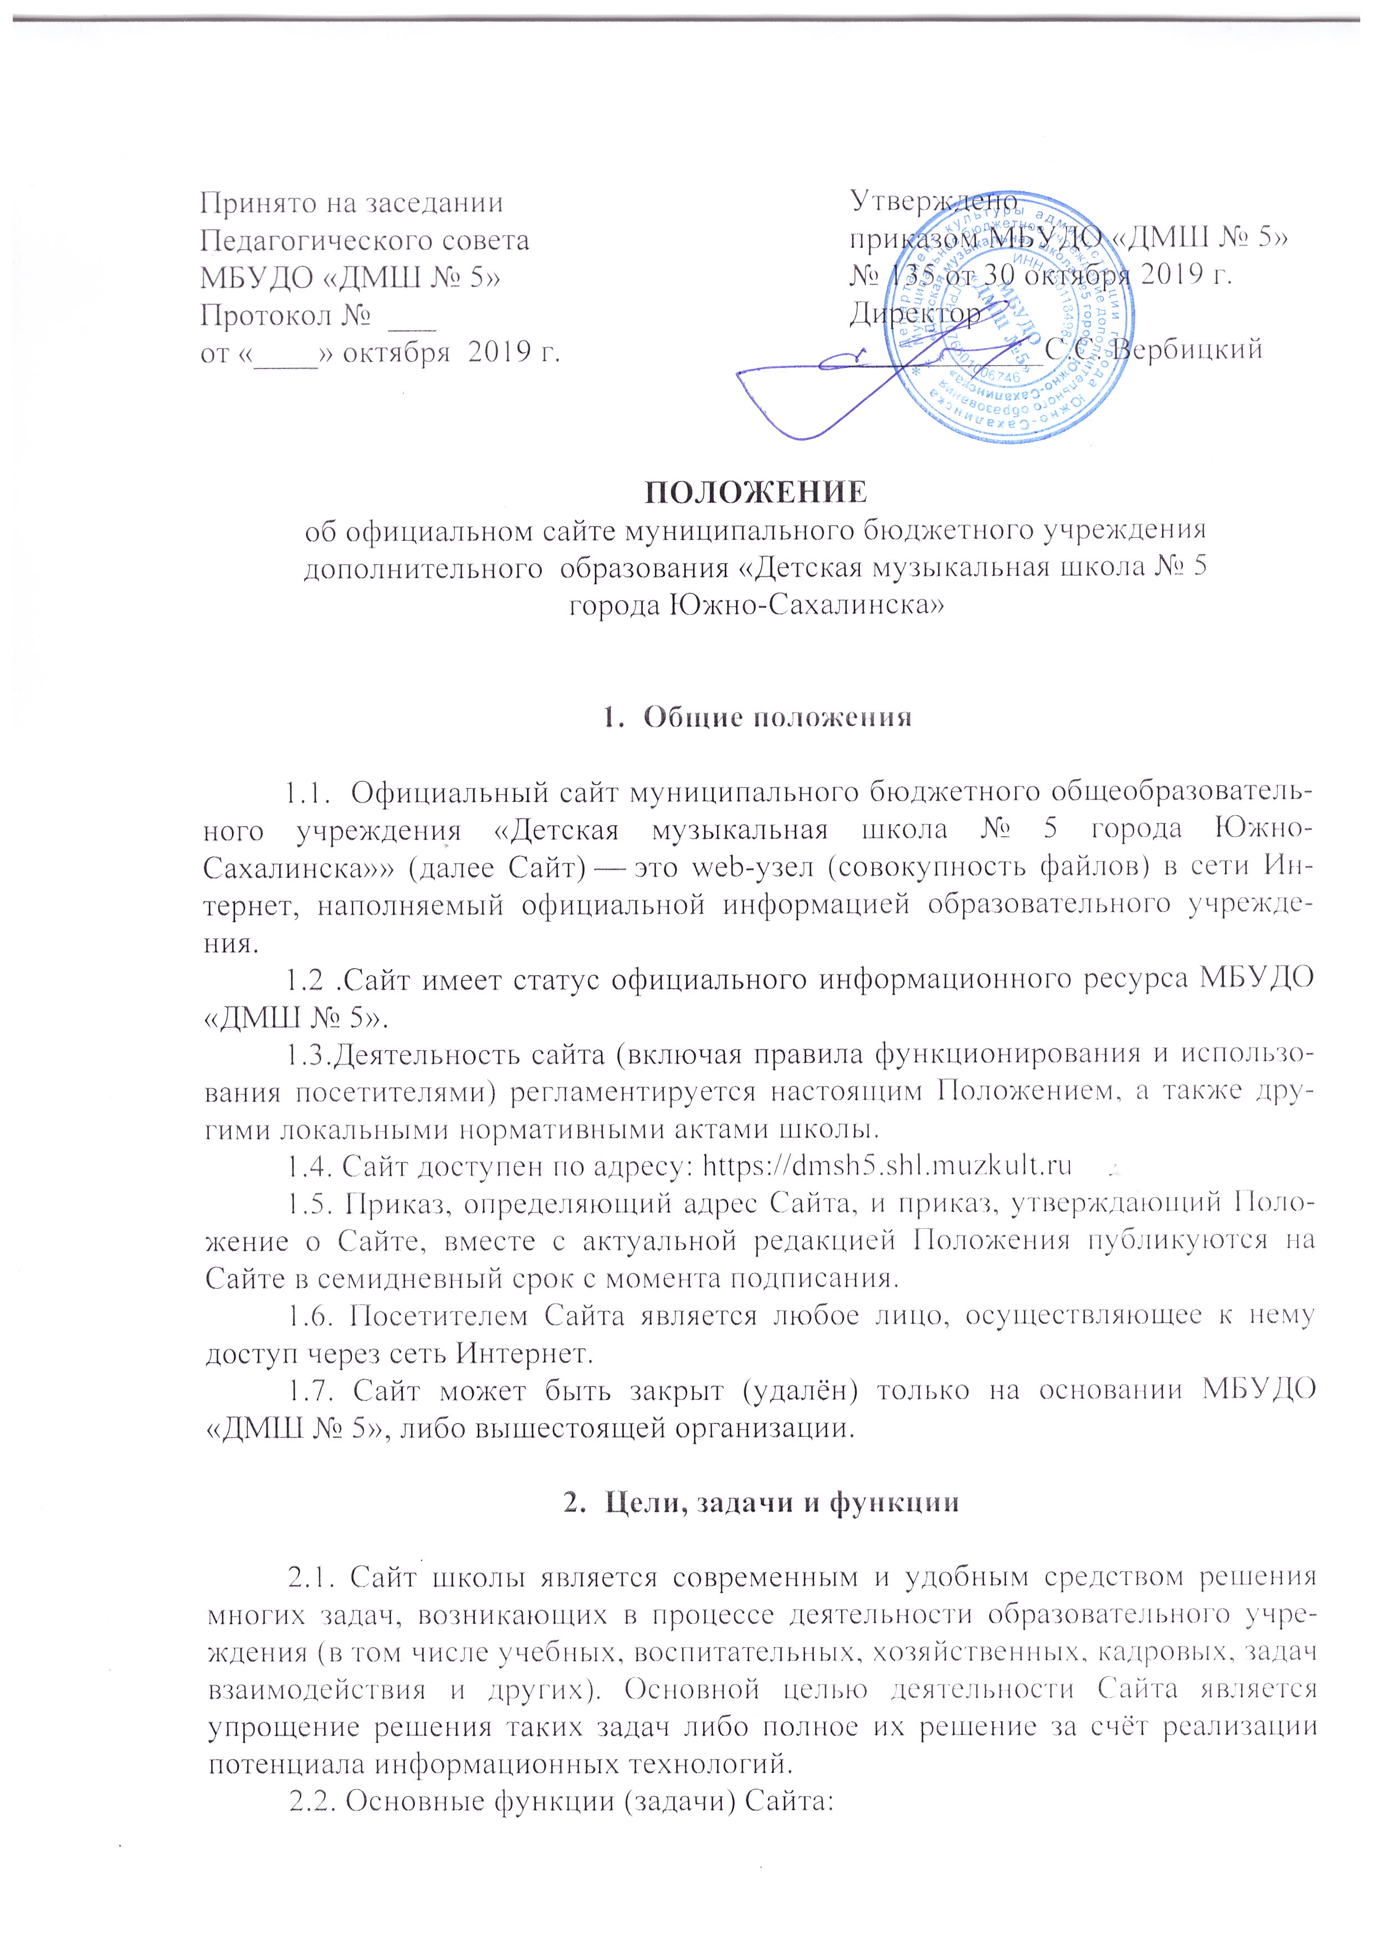

- предоставлять максимум информации о школе посетителям;
- предоставлять актуальную информацию для учеников и их родителей в короткие сроки (о планируемых мероприятиях, результатах олимпиад, экзаменов, другие срочные сообщения);
- предоставлять возможность заинтересованным посетителям задать вопросы учителям и администрации, а также получить на них ответ;
- служить местом публикации работ учеников и педагогов, заявлений администрации школы;
- быть официальным представительством школы и отражать реальное положение дел.
- Содержание

3.1. Всё содержание Сайта тематически разделяется на разделы. Положение описывает примерную структуру информации, конкретное содержание формируется в рабочем порядке.
3.2. Основная информация (общая информация о школе, относительно постоянная во времени):
- главная страница («титульный лист» Сайта — страница, демонстрируемая посетителю при обращении к Сайту первой);
- визитка содержит информацию о сотрудниках школы (списки административного, педагогического составов), контактные данные школы (адреса, телефоны) и прочую официальную информацию (реквизиты, полное официальное наименование, данные об учредителях и вышестоящих организациях, официальная статистика, основные документы, включая Устав школы, лицензию, аккредитацию и Положение о сайте);
- история школы (краткая историческая справка о школе);
- документы (документы, регламентирующие работу образовательного учреждения, информация управляющего совета школы, финансово-хозяйственная деятельность и пр.);
- фотоальбом (фото-отчеты значимых событий в образовательном учреждении);
- информация о внеклассной жизни (описание видов деятельности):
- информация о достижениях (школы в целом, отдельных сотрудников и учащихся);
3.3. Текущая информация (информация о текущих событиях, актуальная и представляющая интерес в течение небольшого промежутка времени):
- новости (короткие сообщения на главной странице):
- анонсы ближайших олимпиад и мероприятий (с целью привлечения внимания к мероприятию и стимулирования участия в нём);
- учебные материалы (экзаменационные билеты, задания, прочие материалы для учеников и их родителей, публикуемые учителями);
- результаты олимпиад и других мероприятий (по мере поступления, но в кратчайшие сроки; публикация результатов с целью первоочередного информирования; в том числе публикация результатов экзаменов).
3.4. Прочая информация (обусловленная специфическими особенностями Сайта как информационного объекта в сети Интернет).
3.5. Полезные ссылки (ссылки на ресурсы, рекомендуемые посетителям Сайта. Образовательные и официальные ресурсы органов управления образованием:
- Управление образования Администрации Южно-Сахалинска http://obrazovanie.yuzhno-sakh.ru/
- Управление культуры города Южно-Сахалинска
http://gorod-culture.ru/
- Официальный сайт Министерства культуры Российской Федерации - https://www.mkrf.ru/
- Федеральный портал "Российское образование" http://www.edu.ru;
- Информационная система "Единое окно доступа к образовательным ресурсам" http://window.edu.ru;
- Единая коллекция цифровых образовательных ресурсов http://schoolcollection.edu.ru;
- Федеральный центр информационно-образовательных ресурсов http://fcior.edu.ru

- Технические особенности
4.1. Для доступа к Сайту из сети Интернет необходимо использование услуг хостинга (размещения файлов Сайта на сервере) и использование доменного имени (адреса Сайта). Конкретные хостинг-провайдер и доменное имя утверждаются приказом руководителя образовательного учреждения на основании имеющихся договорных отношений с соответствующими организациями. Соглашения ОУ с хостинг-провайдером (а также любые правила, установленные хостинг-провайдером в соответствии с этими соглашениями) обязательны для исполнения.
4.2. Дизайн сайта формируется оптимальным образом в рамках имеющихся возможностей.
4.3. Перемещение между страницами Сайта осуществляется с помощью навигационного меню. Все страницы имеют общую часть, одинаковую для всех (содержащую меню и элементы оформления), и индивидуальную (содержащую конкретную информацию данной страницы). Общая часть изменяется в одном файле и автоматически применяется ко всем открываемым страницам.
4.4. Известность и эффективность Сайта характеризуются посещаемостью и индексом цитирования. Администрация Сайта проводит систематическую работу, направленную на повышение этих показателей.

5. Куратор проекта «Школьный сайт»

5.1. Куратором Сайта признаётся лицо, имеющее доступ к редактированию материалов Сайта в сети Интернет (обладающее соответствующими паролями).
5.2. Сотрудник школы назначается куратором Сайта приказом руководителя ОУ.
5.3. Куратор Сайта в своих действиях руководствуется Уставом школы, настоящим Положением, соглашениями с провайдером и законодательством РФ.
5.4. Куратор Сайта несёт ответственность за совершение действий с использованием паролей для управления Сайтом и за выполнение своих функций.
5.5. Куратор Сайта подчинён руководителю школы, который информируется обо всех проблемных ситуациях в сфере деятельности по управлению Сайтом. Все спорные вопросы и вопросы ответственности куратора Сайта решаются только с указанным должностным лицом.
5.6. Для работы над Сайтом могут входить другие сотрудники и учащиеся, привлекаемые в рабочем порядке к выполнению отдельных действий, в том числе модерированию отдельных разделов Сайта, сбору информации и т.п.
5.7. Функции куратора Сайта:
- контроль за соблюдением настоящего Положения и иных норм;
- признание и устранение нарушений;
- обновление информации на Сайте;
- решение технических вопросов, а также всех попутных вопросов, возникающих в связи с Сайтом, возможно, передача их на рассмотрение руководства школы;
- увеличение известности и эффективности сайта (влияние на посещаемость и индекс цитирования);
- подготовка проектов локальных нормативных актов (и иных документов) в сфере своей компетенции, включая проекты Положения об официальном сайте школы.
5.8. Куратор Сайта обладает всеми полномочиями, необходимыми для осуществления вышеперечисленных функций, обладает правами полного управления Сайтом.
5.9. Решения и действия куратора Сайта, предполагающие существенные изменения или затрагивающие чьи-либо интересы, фиксируются в письменной форме.
5.10. Куратор Сайта уполномочен отправлять от имени школы по электронной почте, связанной с Сайтом, сообщения, переданные для данной цели руководством школы, ответы на обращения посетителей и письма по вопросам своей компетенции.

6. Правила функционирования

6.1. Не допускается использование Сайта в целях, не связанных с его функциями, особенно если эти цели противоречат действующим нормам. В частности, не допускается использование ненормативной лексики и оскорблений в чей-либо адрес при использовании сервисов Сайта.
6.2. Школа является государственным образовательным учреждением, а сайт школы является её «визитной карточкой», поэтому к Сайту, как и к школе, применимы общепринятые моральные нормы. В частности, оформление Сайта должно быть классическим; содержание Сайта должно быть выражено деловым и публицистическим стилями классического русского языка, максимально грамотно; информация должна быть корректна, не содержать клеветы и оскорблений в чей-либо адрес, не должна касаться тем, не соответствующих тематике сайта или выходящих за пределы компетенции школы, как-то: политики, религии, личной жизни кого-либо, рекламы чего-либо и пр.
6.3. Посетителям, куратору Сайта и иным лицам, имеющим отношение к школьному сайту, предписывается соблюдать указанные нормы по отношению к Сайту.
6.4. Запрещены любая информация и любые действия, препятствующие нормальному функционированию школьного сайта в целом или отдельных его частей.
6.5. Эффективность Сайта напрямую зависит от актуальности представленной на нём информации, поэтому всем сотрудникам школы, ответственным за определённую часть деятельности школы, предписывается своевременно и в полном объёме предоставлять соответствующую информацию куратору Сайта. Информация, необходимая для ответов на обращения посетителей, предоставляется ответственными сотрудниками в семидневный срок.
6.6. Поощряется предоставление любых материалов для публикации на Сайте, но Администрация Сайта вправе отказать в публикации некоторых материалов. Основным критерием является соответствие содержания Положению и иным нормам. При публикации сохраняются все авторские права и авторская редакция.
6.7. Положение об официальном сайте школы утверждается приказом руководителя школы.
6.8. Куратор Сайта обязан следить за соблюдением правил, не допускать нарушений и устранять уже допущенные кем-либо нарушения, а также выявлять нарушителей с целью призвать их к порядку.
6.9. При размещении информации на официальном сайте школы в сети Интернет и ее обновлении обеспечивается соблюдение требований законодательства Российской Федерации о персональных данных.

